L 23 | 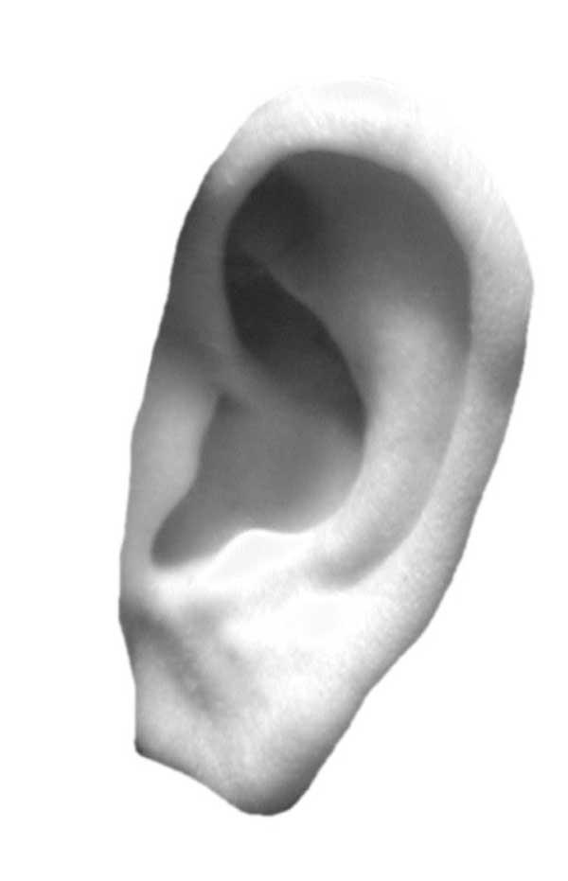 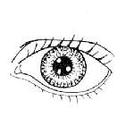è è ê ê ai ai ei ei 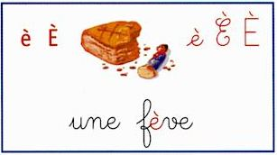  [ ]  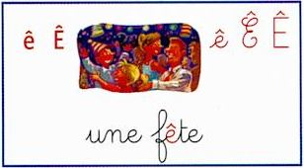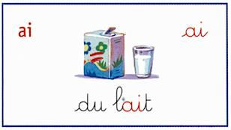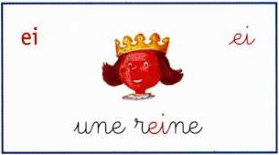
J’associe les sons pour former des syllabes, puis des mots.
  p + è = pè → repère  m + è = mè → il amène  n + è = nè → manège  ch + è = chè → elle achète  r + è = rè → sirène  d + è = dè → modèle  l + è = lè → élève | p + ê = pê → pêche  m + ê = mê → même  n + ê = nê → fenêtre  ch + ê = chê → chêne  r + ê = rê → je rêve
  p + ai = pai → une paire  m + ai = mai → mairie  ch + ai = chai → prochaine  l + ai = lai → la laine  r + ai = rai → raide  v + ai = vai → je vais | p + ei = pei → j’ai de la peine  l + ei = lei → baleine  r + ei = rei → reine  v + ei = vei → une veine  n + ei = nei → neige
Mécano : je m’entraîne à lire les syllabes. | mè dè pè rè lè tè nè vè chè fè sè  mai dai pai rai lai tai nai vai chai fai sai  mê dê pê rê lê tê nê vê chê fê sê
Je m’entraîne à lire des mots et des phrases. | un trèfle – ma tête – de la crème – de la laine – très – treize  le sifflet – des arêtes – une fontaine – le robinet – un briquet – seize  La semaine dernière, Maël est allé faire des tours de manège à la fête foraine.  Ma mère a préparé des madeleines et des crêpes pour mon anniversaire.  Rachel aime beaucoup les fruits ! Surtout les fraises et les pêches.
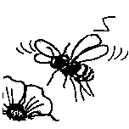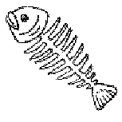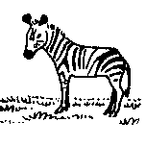
une abeille des arêtes une baleine un zèbre

